МИНИСТЕРСТВО ОБРАЗОВАНИЯ РЕСПУБЛИКИ БЕЛАРУСЬ

Учреждение образования «Полоцкий государственный университет»

Факультет информационных технологий

Кафедра технологий программирования

**ЛАБОРАТОРНАЯ РАБОТА №1**

по дисциплине: **«Базы данных»**

на тему: «**Работа с базами данных средствами MS Excel под Windows. Создание форм для составления смет и расчета стоимости заказов»**

ВЫПОЛНИЛ студент группы 18-ИТ-3

Яковлев Н.А.

ПРОВЕРИЛ ст. преподаватель

Борисенок К.С,

Новополоцк, 2021 г.

**Цель работы**: Научить специальным приемам работы с данными в MS Excel.

**Тема:** Знакомство с приемами создания форм для работы с данными средствами MS Excel под Windows.

**Ход работы**:

1.Подготовка основного текста сметы.

2.Выбор процессора.

3.Выбор конфигурации памяти.

4.Выбор винчестера и монитора.

5.Расчет стоимости гарантии.

6.Учет стоимости доставки.

7.Расчет общей стоимости компьютера

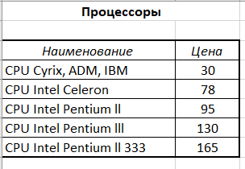

Рисунок 1 – Таблица “Процессоры”

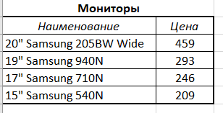

Рисунок 2 – Таблица “Мониторы”

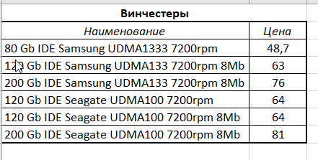

Рисунок 3 – Таблица “Винчестеры”

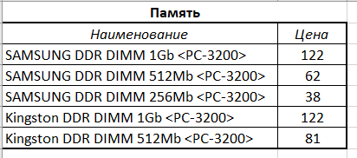

Рисунок 3 – Таблица “Память”

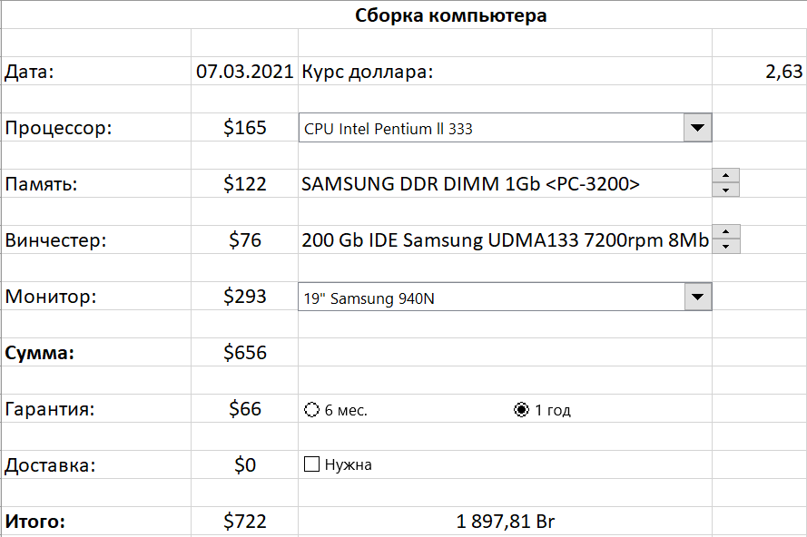

Рисунок 3 – Конечный результат

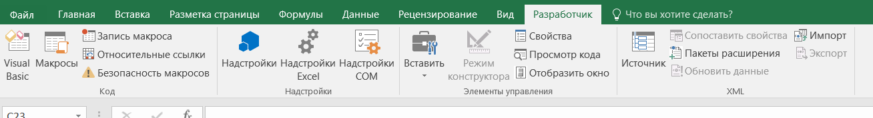

Рисунок 3 – Вкладка разработчик